2013-2014学年第一学期初二物理期中试卷
2013.11

一、选择题：（32分）
1．2013年4月20日，四川雅安芦山发生了7.0级强烈地震，造成了大量伤亡，其中一个原因是发生地震时没有采取合理的自救措施，若一个人在发生地震时被埋在废墟下面，以下自救措施合理的是（ ）
A．就地静止等待 B．大声呼救
C．使劲向有缝隙的地方钻爬 D．用硬物敲击墙壁，水管等物传出声音
2．小红同学喜欢利用复读机进行英语听力训练，在音量不变的情况下，如果让复读机先正常播放一段录音，然后再快速播放同一段录音，则发出的录音（ ）
A．响度不变，音调升高B．响度减小，音调不变
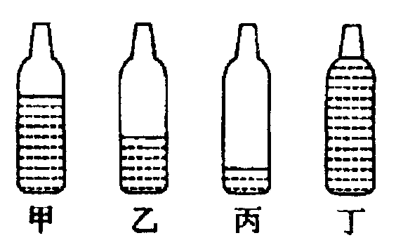
C．响度增大，音调不变D．响度不变，音调降低
图1
3．如图1所示，四个相同的玻璃瓶里装水，水面高度不同。用棒敲击瓶子。如果能分别发出“dou（1）” “ruai（2）” “mi（3） “fa（4）”四个音阶，则与这四个音阶相对应的瓶子的序号是（ ）
A．丙、乙、甲、丁 B．乙、丙、甲、丁
C．丁、甲、乙、丙 D．甲、乙、丙、丁
4．通常人们从噪声的产生、噪声的传播及噪声的接收这三个环节进行噪声防治．下列措施中属于从接收这一环节防治噪声的是（ ）
A．摩托车上安装消声器 B．在耳孔中塞一小团棉花
C．公路两旁植树 D．学校门口禁止鸣笛
5．下列关于温度的描述中符合实际的是（ ）
A．发高烧时人体温度可达40℃ B．冰箱冷冻室的温度为10℃
C．饺子煮熟即将出锅时温度为50℃ D．加冰的橙汁饮料温度为-20℃
6．下列四个实验中，能够加快蒸发的是（ ）
A．给盛水的饮料瓶加上盖 B．用电吹风把湿头发吹干
C．将新鲜的蔬菜装入塑料袋放入冰箱冷藏 D．农业灌溉中用管道输水代替沟渠输水
7．冬天，室外的一窗台上分别放着木头、铁、砖的温度。分别用手摸一下，感觉铁比砖冷，砖比木头冷，下列说法正确的是（ ）
A．铁的温度最低 B．木头的温度最低 C．砖的温度最低 D．三者温度一样高
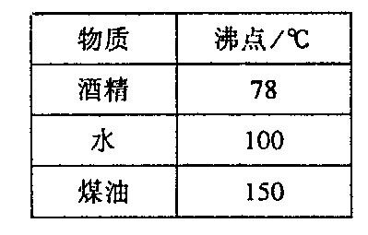
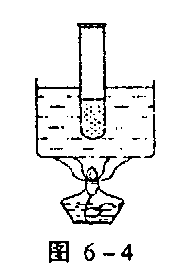
8．如图2所示，烧杯内盛有水，玻璃试管内盛有右表所列的一种液体，在1个标准大气压下，若对烧杯的底部持续加热，最终发现试管内的液体发生沸腾，则试管内液体是（ ）
1标准大气压下
A．酒精 B．水 C．煤油 D．三种物质都行
图2
图9
9．以下给出的物质中，都是晶体的一组是（ ）
①松香；②铝；③沥青；④糖；⑤海波；⑥玻璃
A．①②③ B．①③⑥ C．②③⑥ D．②④⑤
10．下列物态变化现象中，属于汽化现象的是 ( )
A．初春，冰雪消融汇成溪流
B．盛夏，刚从冰箱中拿出的饮料瓶外壁出现水滴
C．金秋，清晨的雾在太阳出来后散去
D．寒冬，晾在室外冰冻的衣服也会干
11．表中列出几种物质的熔点（在标准大气压下），据此判断以下说法中正确的是（ ）
物质名称 | 固态水银 | 金 | 铜 | 铁 | 钨 | 固态氢
熔点/℃ | -38.5 | 1064 | 1083 | 1535 | 3410 | -259
A．铜球掉入铁水中不会熔化 B．在零下255℃时，氢是固态
C．用钨制成的灯丝不易熔化 D．水银温度计可测量零下40℃的气温
12．“风雨送春归，飞雪迎春到，已是悬崖百丈冰，犹有花枝俏”节选自一代伟人毛泽东的《卜算子•咏梅》，请你指出包含了凝固这种物态变化的一项是（ ）
A．风雨送春归 B．飞雪迎春到 C．已是悬崖百丈冰 D．犹有花枝俏
13．生物学研究表明，绿色植物的生长需要光；则可以初步推测，不利于绿色植物生长的光是（ ）
A．红光 B．绿光 C．蓝光 D．白光
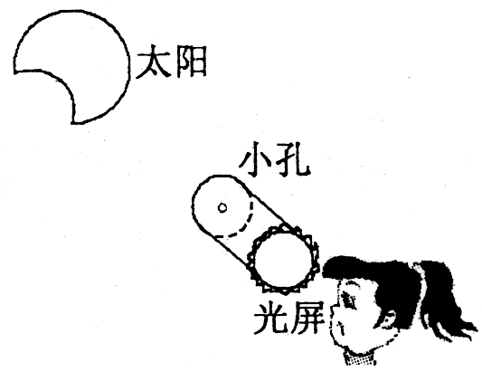
14．2009年7月22日（农历六月初一）上午，在我国长江中下游地区，看到了本世纪最重要、持续时间最长的一次日全食，在上海和杭州地区，人们可以“享受”到大约5-6分钟的日全食时间。小华借助小孔成像实验装置对“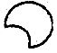”形太阳进行观察，纸盒上扎有圆形小孔（如图3），则她在半透明光屏上看到像的形状是（ ）
图3
图9
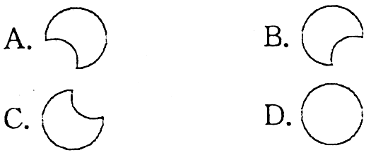
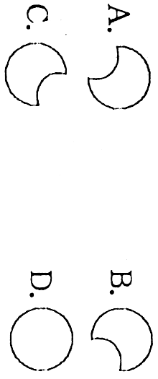
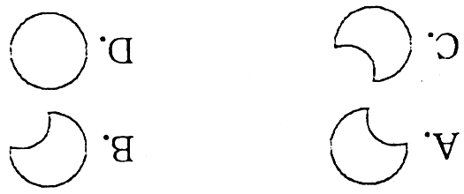
A．
B．
C．
D．

15．下列成语所反映的情景中，不属于光的直线传播现象的是（ ）
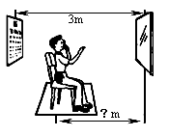
A．镜花水月 B．坐井观天 C．形只影单 D．立竿见影
图4
图9
16．如图4所示，检查视力时，眼睛与视力表的距离应保持5m，若通过平面镜观看视力表，当视力表与平面镜相距3m，则人与平面镜的距离为( )
A．1m B．2m C．3m D．4m

二、填空题：（30分）
17．一部科幻电影中有这样的场面：一艘飞船在太空中遇险，另一艘飞船在前去营救的途中，救援人员突然看到遇险飞船爆炸的火光，然后听到了的巨大爆炸声。请你给导演指出这个场景中的科学性错误： _________________________________________
18．某同学看到闪电后，经过约3s听见了雷声，算一算雷电发生地离这位同学大约有 m（设声速为15℃时空气中的传播速度）。
19．班主任毛老师正向初三（4）班走去，随着 的增大，他听到有人说话的声音，再仔细一听，根据 判断是男同学的声音还是女同学的声音，最后毛老师在门口根据 分辨出是班长在朗读课文（均填“音调”、“响度”或“音色”）。
20．蝴蝶的翅膀每分钟振动300次，那么蝴蝶的翅膀振动时所发出声音的频率为 Hz；人耳 （填“能”或“不能”）听到这个声音，因为此声音是 （填“超声波”或“次声波”）。
21．在①夜深人静时忽然传来练钢琴的声音；②会场上大学生们雄辩有力的演讲声；③清晨，公园里小鸟的叫声；④安静图书阅览室内的说话声声音中，从环境保护角度来看，属于噪声的是 （填序号）。城市的主要街道上常设置有噪声监测设备，若某一时刻该装置的显示屏上显示49.68的数据，这个数据的单位是 。
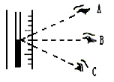
22．2009年底，为了预防甲型流感，某校要求学生每天早上用如图5（甲）所示的体温计测量体温。如图5（乙）所示的三种读数方法，其中正确的是 。若不甩此体温计直接又测另一正常体温的人，则体温计示数为 ℃。
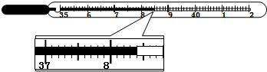

甲
图9
乙
图9
图5
图9
23．雷雨天，当雷劈中树木时，强电流通过树身会产生大量的热，使树木中的水分发生 形成高温高压的水蒸气，这些气体迅速膨胀，会将树木劈开。
24．小明同学几乎每天都要乘坐公交车上学．善于观察的他发现，无论盛夏还是严冬，在装有空调的公交车玻璃窗上，常常有小水珠附着在上面。那么小水珠是 形成的，夏天，小水珠附着在玻璃的 表面。（填“内”或“外”）
25．如图6所示为a、b、c、d四种物质在加热条件相同的情况下，温度随时间变化的图象。可以看出，这四种物质中， 是非晶体； 两种物质可能是同种物质，它们的图像不一样的原因是 。
图6
26．放置在厕所、汽车、饭店内的“固体清新剂”慢慢变少了，这是 现象；冰箱冷冻室内四周会有霜形成，这是 现象。（均填物态变化的名称）
27．暗室里，在发白光的手电筒前放置一块红色的透明胶片，对着白纸照射，白纸上会出现 色的光斑；若用绿颜料在白纸上写一个“光”的字，则此时“光”的字显现 色
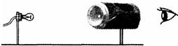
28．如图7所示，将简易针孔照相机水平放置，在左侧固定一只与小孔等高的小灯泡，灯泡发光时，可在塑料薄膜上看到灯丝的像。若水平向左移动易拉罐，像的大小 （填“变大”、“变小”或“不变”）；若只将小圆孔改为三角形小孔，则像的形状 （填“改变”或“不变”）。
图7
29．在①灯笼鱼；②北极星；③月亮；④点燃的油灯；⑤闪亮的钻石等物体中，属于光源的是 （填序号）。光在真空中的传播速度约为 m/s
30．古诗词中有许多描述光学现象的诗句，如“潭清疑水浅，池水映明月”。 “池水映明月”是 现象，“明月”是 像。（填“虚”或“实”）
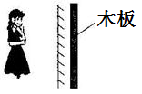
31．如图8所示，身高1.50m冬冬同学站在平面镜前2m处。若她后退0.5m，镜中像的身高 1.50m；（填“大于”、“小于”或“等于”）现将一块和镜面一般大的木板放在镜子后面0.5m处，这时她 （填“仍能”或“不能”）在镜中看到自己的像。
图8

三、解答题：（38分）
32．请在图9中画出人眼看到挡板右侧的范围。（2分）
33．根据平面镜成像特点，在图9中画出物体AB所成的像A’B’（2分）
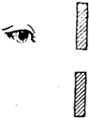
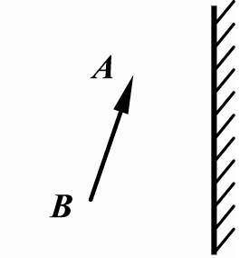
图9
图9

图10
图9
34．如图11所示是小红在学习声现象时所做的实验：她用木锤轻敲一下音叉，然后将音叉靠近悬挂着的乒乓球，当音叉接触乒乓球时，乒乓球被弹开。（4分）
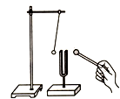
（1）实验中乒乓球的作用是 。
图11
图9
（2）根据实验现象，说明声音是由物体 产生。
（3）小红还想要用此实验装置来探究响度和什么因素有关，那么她接下的操作是 。
（4）通过实验，小红发现： 越大，响度越大
35．如图12（甲）是模拟大自然中雨的形成的实验装置图（6分）
（1）按照图安装、调整实验器材时，应该先调整固定 的位置，（填“A”或“B”）
（2）往烧瓶中注入适量的水，用酒精灯加热，直到水烧开。则在此过程中，下列哪个现象先观察到。 【如图12（乙）、（丙）】
（3）往瓶口的上方倾斜地放置一个金属盘，一段时间后，观察到金属盘的底面出现大量的小水滴，小水滴是由烧瓶喷出的水蒸气 形成的，在此过程中金属盘的温度升高。说明这一物态变化要 。（填“吸热”或“放热”）
（4）短时间内要在金属盘的底面上产生更多的水滴，可以采取的措施有： （一种即可）
（5）日常生活中液化石油气，就是在常温下用 的方法，使它变成液体储存在钢瓶里的，这也是使气体变成液体的另一种方法。

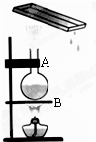
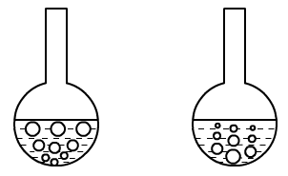

甲
图9
乙
图9
丙
图9
图12
图9

36．小民用等量的纯水、淡盐水、浓盐水分别制作了冰块，在加热条件相同的情况下测量三者的温度变化，并记录到三组温度随时间的变化数据如表（纯冰对应①、淡盐冰对应②、浓盐冰对应③）。（6分）
时间/min | 0 | 5 | 10 | 15 | 20 | 25 | 30 | 35 | 40
①温度/℃ | -15 | -10 | -5 | 0 | 0 | 0 | 0 | 5 | 10
②温度/℃ | -15 | -9 | -3 | -3 | -3 | 0 | 3 | 9 | 15
③温度/℃ | -15 | -5 | -5 | -5 | 0 | 5 | 15 | 20 | 35
（1）可从表格的数据中看出：纯冰是 （填“晶体”或“非晶体”）
（2）纯冰熔化用了 分钟，在第25分钟时纯冰处于 状态。
（3）由数据可知，含盐浓度越高的冰，熔化前升温越 （填“快”或“慢”），并能在更 （填“高”或“低”）的温度下熔化。
（4）京珠高速路面结冰时，养路工人会向结冰的路面撒盐来融冰。这是因为
37．如图13所示，将一束太阳光投射到玻璃三棱镜上，在棱镜后侧的白色光屏上，观察到不同颜色的光。（5分）
（1）此现象叫做 。此现象是英国物理学家 发现的。
（2）此实验说明白光 （填“是”或“不是”）单色光
图13
9
（3）小明将温度计的玻璃泡放在A处，发现温度计的示数上升较快。说明A处有一种看不见光。请写出它在生活中的应用 。（一种即可）
（4）小华想证明C处也有一种看不见光，那么她应该把 放到C处。（填“温度计”、“1元硬币”或“1元纸币”）
38．为了探究平面镜成像特点，小芳准备了如图14（甲）所示的实验器材：（5分）
（1）实验时，小芳应选 作为平面镜，（填字母）这样的目的是： 。
（2）为了比较像与物的大小关系，小芳应选 两支蜡烛（填字母）。
（3）实验时镜面与桌子必须 。
（4）实验中小芳发现蜡烛通过镜面成两个像，原因是 。
（5）实验结束后，小芳无意间从墙上的平面镜中看到电子钟的像如图14（乙）所示，这时的时间是 。

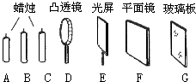

甲
图9
乙
图9
图14
图9
39．某自然科学兴趣小组对某种加酶洗衣粉洗涤效果与水温之间的关系进行研究，他们先向脸盆倒入一定温度的水，然后再加入适量的洗衣粉。最后将涂有少量奶渍的衣服浸没在水里，并对脸盆做一定的保温措施。测得加酶洗衣粉在不同水温条件下除去衣服上奶渍所需时间，实验结果如下表所示：（4分）
水温（℃） | 10 | 20 | 30 | 40 | 50 | 60 | 70
除去奶渍所需时间（s） | 60 | 45 | 28 | 12 | 6 | 4 | 12
（1）实验所选用的测量器材是 和 。
（2）每次实验除了所选衣服的材料、洗衣粉的量、奶渍的量相同以外、 也要相同
（3），洗衣粉在 ℃时除去奶渍能力最强。
40．张恬恬同学回到家后觉得很口渴，倒水时发现热水瓶里面已经空了，于是她就拿出水壶，倒入小半壶自来水，放到煤气灶上用大火加热。几分钟后，水开了，壶口处冒出大量“白气”。张恬恬关掉煤气灶后取下水壶，水逐渐停止沸腾．当她向水瓶中灌水时，壶口处的水忽然又“沸腾”了，水花四溅，差点儿溅到自己身上。张恬恬吓了一跳，立刻将水壶放下。过了好一会儿才拿起水壶向水瓶中灌水，这次没有出现刚才的“沸腾”现象。张恬恬同学觉得很奇怪，把这事告诉了．在老师的指导下张恬恬同学进行了实验探究，结果如下：（4分）
表一
表二
水壶中的水量 | 用大火烧开水，水开后立即灌入水瓶 | 水烧开后过一会儿再灌入水瓶
半壶水 | 灌水时水会突然沸腾 | 灌水时不会突然沸腾
一壶水 | 灌水时水不会突然沸腾 | 灌水时不会突然沸腾
（1）几分钟后，水开了，壶口处冒出大量“白气”。“白气”是 。
水壶中的水量 | 用小火烧开水，水开后立即灌入水瓶 | 水烧开后过一会儿再灌入水瓶
半壶水 | 灌水时水不会突然沸腾 | 灌水时不会突然沸腾
一壶水 | 灌水时水不会突然沸腾 | 灌水时不会突然沸腾
（2）液体沸腾后，继续加热液体温度将 。
（3）原来已经不沸腾的水在灌入水瓶时再次沸腾的原因是 （2分）
2013-2014学年第一学期八年级物理期中试卷（答案）
2013.11
一、选择题（每题2分，共32分）
1 | 2 | 3 | 4 | 5 | 6 | 7 | 8 | 9 | 10 | 11 | 12 | 13 | 14 | 15 | 16
D | A | C | B | A | B | D | A | D | C | C | C | B | D | A | B
二、填空题（每空1分，共30分）
17．声音不能在真空中传播
18．1020
19．响度 音调 音色
20．5 不能 次声波
21．1、4 dB
22．B 38.4
23．汽化
24．液化 外
25．b a、c a比b多
26．升华 凝华
27．红 黑
28．变大 不变
29． 1、2、4 3×10⁸
30． 光的反射（平面镜成像） 虚
31．等于 仍能
三、解答题（共38分）
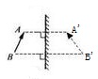
32．
33．

34．（1）显示音叉的振动
（2）振动
（3）用更大的力敲击音叉
（4）振幅
35．（1）B
（2）丙
（3）液化 放热
（4）在金属板上加冰块（合理即可）
（5）压缩体积
36．（1）晶体
（2）15 固液共存
（3）快 低
（4）盐降低了冰的熔点（合理即可）
37．（1）光的色散 牛顿
（2）不是
（3）略（合理即可）
（4）1元纸币
38．（1）G 便于确定像的位置
（2）B、C
（3）垂直
（4）玻璃板太厚
（5）10:35
39．（1）温度计 秒表（合理即可）
（2）水的多少
（3）60
40．（1）小水珠
（2）不变
（3）壶嘴口的温度高于水的沸点（合理即可）（2分）

